|  |  |  |  |
| --- | --- | --- | --- |
| **Numer ćwiczenia** | **1** | **Tytuł ćwiczenia:**  **Modelowanie i idetyfikacja 1** | |
| **Data wykonania ćwiczenia:** | | 08.03.2022 | **Imię, nazwisko:** |
| **Data oddania sprawozdania:** | | 15.03.2022 | 1) Mateusz Obszański  2) Mateusz Głuch |
| **Kierunek/Specjalizacja:** | | **AiR/ ISS 1a** |

#### Modelowanie układu

##### Układ jako całość

Układ silnika DC z obciążeniem można rozważać jako układ kilku elementów połączonych ze sobą szeregowo:

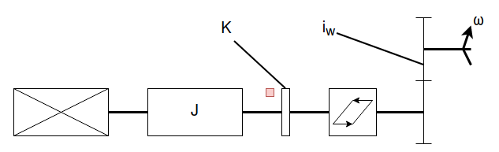

Rys 1. Uproszczony schemat ideowy układu stanowiska

* silnika elektrycznego DC – napędu
* mosiężnego walca – elementu obciążającego
* hamulca magnetycznego – elementu obciążającego
* tarczy z luzem – elementu nieliniowego
* przekładni

##### Silnik elektryczny DC – model standardowy

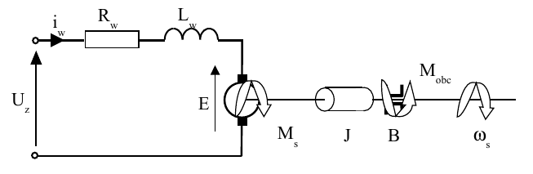  
Rys 2. Schemat ideowy silnika elektrycznego DC z obciążeniem

Silnik elektryczny prądu stałego jest opisywany przez odpowiednio równania części elekrtycznej i mechanicznej.

Część elektryczna:

Gdzie:

Uwe – napięcie na wejściu silnika (zadane jako % wypełnienia PWM)

R – rezystancja uzwojenia silnika

L – induktancja uzwojenia silnika

ke – stała elektryczna silnika

Część mechaniczna:

Gdzie:

km – stała mechaniczna silnika

J – moment bezwładności wirnika (obciążenia)

D – współczynnik tarcia wiskotycznego

Mo – moment obciążający

Przy obraniu zmiennych stanu: oraz wyjścia: możliwe jest przekształcenie powyższych równań do postaci równań stanu:

Gdzie powyższe macierze przybierają postać:

##### Element obciążający – mosiężny walec

Mosiężny walec znajdujący się na wale wyjściowym silnika można potraktować jako element podlegający II prawu Newtona dla ruchu obrotowego:

Gdzie:

J – moment bezwładności ciała (tutaj walca)

ω – prędkość kątowa ciała (wału)

M – moment napędzający ciało

Dla jednorodnego walca o masie m, moment bezwładności wyraża się wzorem:

Biorąc pod uwagę gęstość materiału, z którego jest wykonany walec:

Gdzie:

ρ – gęstość materiału

H – wysokość walca

r – promień walca

##### Element obciążający – hamulec magnetyczny

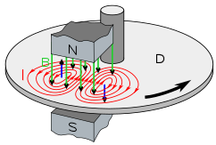

Rys. 3 Przykładowy hamulec magnetyczny

Zasada działania hamulca magnetycznego opiera się na zastosowaniu w praktyce prawa Faradaya, gdzie podczas ruchu niemagnetycznej tarczy przez pole magnetyczne indukowany jest w niej prąd indukujący pole magnetyczne przeciwdziałające zmianie pola magnetycznego (reguła Lenza). Zgodnie z prawem Faradaya:

Gdzie:

E – SEM indukowana w pierścieniu

ΦB – strumień pola magnetycznego przechodzący przez pierścień

Zgodnie z prawem Ohma, natężenie indukowane w pierścieniu jest proporcjonalne do SEM indukowanej, zaś ze względu na zastosowanie w hamulcu magnetycznym magnesu stałego, indukcja pola magnetycznego nie ulega zmianie. Oznacza to, że jedynym czynnikiem mogącym wpłynąć na zmianę strumienia pola magnetycznego w czasie jest prędkość kątowa tarczy:

Łącznie z poprzednimi rozważaniami, można założyć, że moment działający na tarczę w wyniku ruchu przez tarczę hamulca będzie proporcjonalny do prędkości kątowej:

##### Element nieliniowy – tarcza z luzem

Tarczę z luzem można zamodelować jedynie poprzez analizę jej zachowania podczas pracy jjako elementu ze strefą martwą, dla którego szerokość tej strefy pozostaje stała, natomiast jej brzegi przemieszczają się razem z wejściem:

|  |  |  |
| --- | --- | --- |
| **Zachowanie tarczy z luzem** | | |
| **Stan** | **Wejście** | **Wyjście** |
| Luz | Wewnątrz strefy martwej | Pozostaje stałe |
| Styk - rosnący | Rosnące, po prawej stronie strefy martwej | Równe wejściu pomniejszonemu o połowę szerokości strefy martwej |
| Styk - malejący | Malejące, po lewej stronie strefy martwej | Równe wejściu powiększonemu o połowę szerokości strefy martwej |

Tarcza z luzem tego typu jest modelowana za pomocą bloczka *backlash* w pakiecie Simulink:

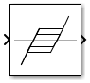  
Rys. 4 Blok *backlash*

Matematyczny opis elementu:

Gdzie:

a – szerokość strefy martwej

y – wyjście

x – wejście

x0 – wejście w momencie ostatniego rozprzęgnięcia (utraty styku)

##### Przekładnia wyjściowa

Przekładnię wyjściową można rozważać jako szeregowy układ następujących obiektów:

* obiektu z luzem (ruchomą strefą martwą)
* obiektu z momentem bezwładności i tarciem wiskotycznym
* izolowanego przełożenia (wzmocnienia)

Ze względu na to, że powyższe elementy zostały omówione powyżej, przedstawiony zostanie jedynie schemat modelowania w pakiecie Simulink:

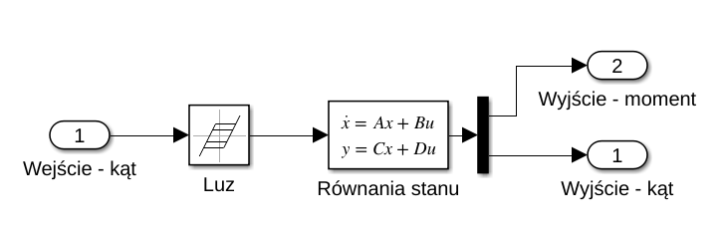

Rys. 5 Model przekładni

##### Element łączący – sprzęgło kłowe elastyczne

Ze względu na wysoką sztywność i bardzo niewielki luz (w porównaniu do tarczy z luzem) elementu łączącego poszczególne segmenty wału wyjściowego silnika, zadecydowano o potraktowaniu sprzęgieł jako elementu sztywnego.

##### Łożyskowanie

Dla uproszczenia modelu matematycznego, pod kątem łożyskowania wału poczyniono następujące założenia:

* Wszystkie łożyska generują moment zewnętrzny skupiony, tj. moment od poszczególnych łożysk można potraktować jako pojedynczy
* W łożyskach występuje jedynie tarcie wiskotyczne, tj. proporcjonalne do prędkości kątowej wału

Na podstawie tych założeń można wyprowadzić zależność:

Gdzie:

DL – współczynnik tarcia wiskotycznego pochodzący od łożysk

ML – moment oporu pochodzący od łożysk

#### Identyfikacja układu

##### Odpowiedź skokowa układu

##### Odpowiedź układu na sygnał sinusoidalny

##### Odpowiedź układu na sygnał PWM o niskiej częstotliwości

##### Odpowiedź układu na sygnał *chirp* #TODO